云南省第十五届运动会（职工组）羽毛球
比赛补充通知

各参赛单位：
云南省第十五届运动会（职工组）羽毛球比赛于2018年7月3日至10日在昆明市宜良县举行，为了做好赛事组织和接待工作，现将比赛有关事宜补充通知如下：
一、比赛时间和地点：
时间：2018年7月3日-10日
地点：昆明市宜良县
二、参赛报到须知
裁判员报到时间地点：
1、报到时间：2018年7月3日下午13:00至17:00；
2、报到地点：宜良县建荣大酒店报到，酒店电话：0871-67552999；酒店地址：云南省昆明市宜良县发达街1号。
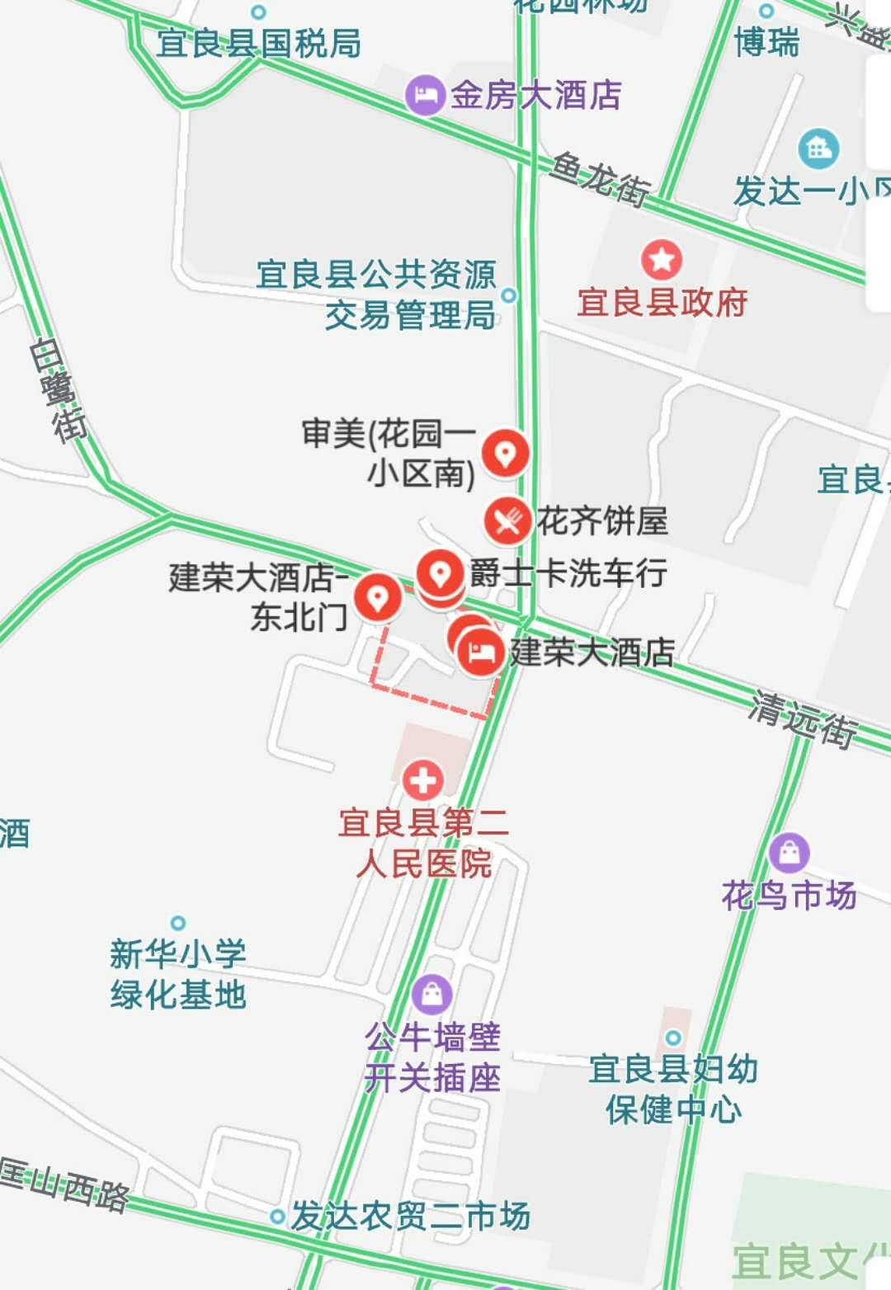
3、报到联系人：刘文坤 电话：13888038750
参赛队报到时间地点：
1、报到时间2018年7月4日上午10:00-12:00，下午14:00-18:00；
2、报到地点：宜良县体育馆西南003号（宜良县起春路）
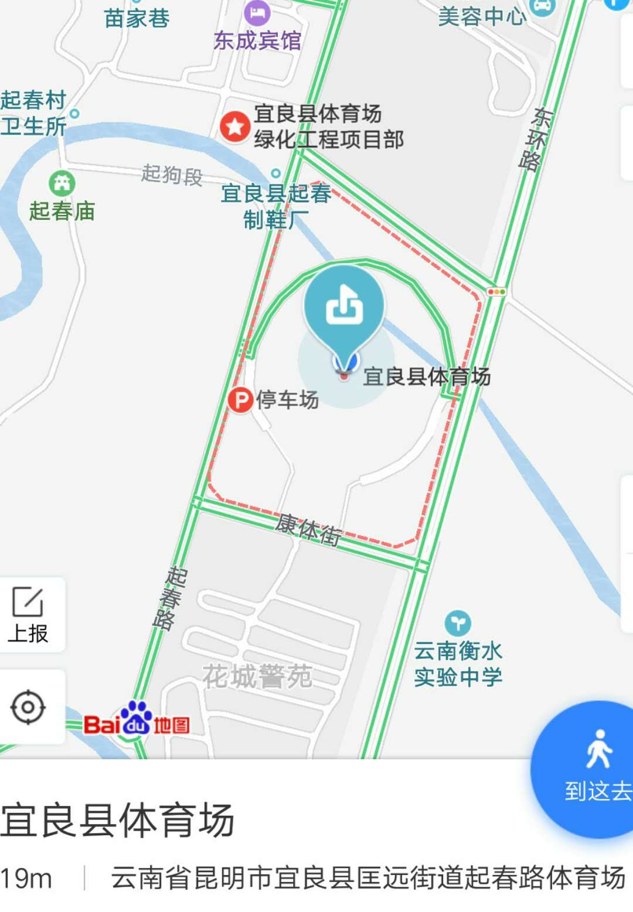
3、报到联系人：刘文坤 电话：13888038750
四、竞赛日程表
日 期 | 上 午  8:30—12:00 | 下 午  14:00—18:00 | 晚 上  19:30—21:00 | 备 注
7月3日 | 裁判员报到 |  | 裁判员学习 | 建荣酒店
7月4日 | 各代表队报到 | 各代表队报到  各队赛前训练 | 1.竞赛委员会  2.教练员、裁判长联席会 | 建荣酒店
7月5日 | 男、女团体  （第一阶段）第一轮比赛  混合双打比赛 | 男子团体  （第一阶段）第二、三轮  比赛、混合双打比赛 | 机动
7月6日 | 男子团体（第一阶段）第四轮、女子团体第二轮比赛、混合双打比赛 | 男子团体（第一阶段）第五轮、女子团体第三轮比赛、混合双打比赛 | 机动
7月7日 | 男、女团体四分之一决赛、  男、女团体半决赛、附加赛 | 男、女团体1-8名决赛  男、女团体及混合双打颁奖仪式 | 机动
7月8日 | 男子单打、 双打 女子单打、 双打比赛 | 男子单打、 双打 女子单打、 双打比赛 | 机动
7月9日 | 男子单打、 双打 女子单打、 双打比赛 | 男子单打、 双打 女子单打、 双打决赛，颁奖仪式 | 机动
7月10日 | 离 会

云南省第十五届运动会（职工组）羽毛球比赛竞赛委员会
2018年6月29日

